**Донорно-акцепторные (перилентиенил)этилены как фото-генерирующие синглетный кислород ингибиторы слияния оболочечных вирусов**

***Ефим А. Гольденберг1,2 , Роман В. Мазур1 , Максим С. Красильников1,2 , Степан П. Чумаков1, Владислав С. Денисов1,2, Полина С. Ориничева1,3, Владимир А. Коршун1, Вера А. Алферова1, Даниил А. Гвоздев4 и Алексей В. Устинов1***

*Студент, 4 курс специалитета*

*1Институт биоорганической химии им. Шемякина-Овчинникова РАН, Москва, Россия*

*2Московский государственный университет имени М.В. Ломоносова, химический факультет, Москва, Россия*

*3Первый Московский государственный медицинский университет имени И. М. Сеченова, институт фармации им. А.П. Нелюбина, Москва, Россия*

*4Московский государственный университет имени М.В. Ломоносова, биологический факультет, Москва, Россия*

*E-mail:* [*goldenberg.efim@bk.ru*](mailto:goldenberg.efim@bk.ru)

Производные перилена представляют собой высокоактивные противовирусные агенты, в основном за счет их способности к фото-генерации синглетного кислорода, окисляющего липиды в мембранах оболочечных вирусов, что препятствует слиянию оболочек вируса с мембраной клетки-хозяина. Модификация периленового остова способствует батохромному сдвигу в поглощении, что повышает противовирусную активность за счет лучшего проникновения света в терапевтическом окне (ближнее инфракрасное окно отвечает диапазону от 650 до 1000 нм) в ткани организма [1].

В данной работе с использованием одностадийной модификации перилен-3-карбольдегида и 5-(перилен-3-ил)тиофен-2-карбольдегида конденсацией Кнёвенагеля получали донорно-акцепторные этилены с расширенными сопряженными π-системамии с введенными дополнительными EWG-группами (Схема 1).

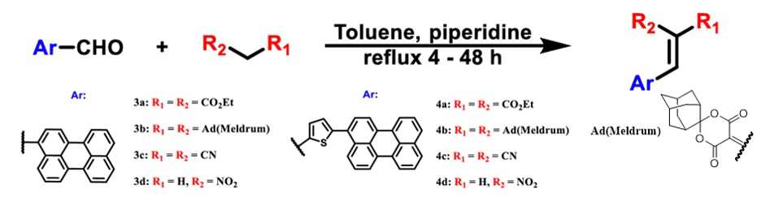

Схема 1 Модификация периленовых фрагментов.

Согласно результатам спектральных исследований, модификации производных 5-(перилен-3-ил)тиофен-2-карбольдегида **4a**-**4d** не демонстрируют значимого изменения максимума поглощения по сравнению с исходным альдегидом, однако наблюдались большие Стоксовы сдвиги. Производные перилен-3-карбольдегида **3a**-**3d** также показали большие Стоксовы сдвиги, однако значения максимумов поглощения, напротив, широко варьировались, что, вероятно, объясняется отсутствием сопряжения между периленовым ядром и акцепторными группами в **4a**-**4d**.

Измерение квантовых выходов синглетного кислорода и противовирусной активности показало высокие показатели для 5-(перилен-3-ил)тиофен-2-карбольдегида и его производных **4a**-**4d**, что не наблюдалось для не содержащих тиофенового кольца соединений. Эти результаты свидетельствуют о том, что сопряжение акцепторных групп в **3a**-**3d** оказывает негативное влияние на фото-генерацию, в то время как тиофен-замещенный перилен эффективно генерирует синглетный кислород

**Литература**

1. Krasilnikov M., Mazur R. et al. Donor–acceptor (perylenethienyl) ethylenes as singlet oxygen photogenerating viral inhibitors/ChemBioChem accepted – 2025.